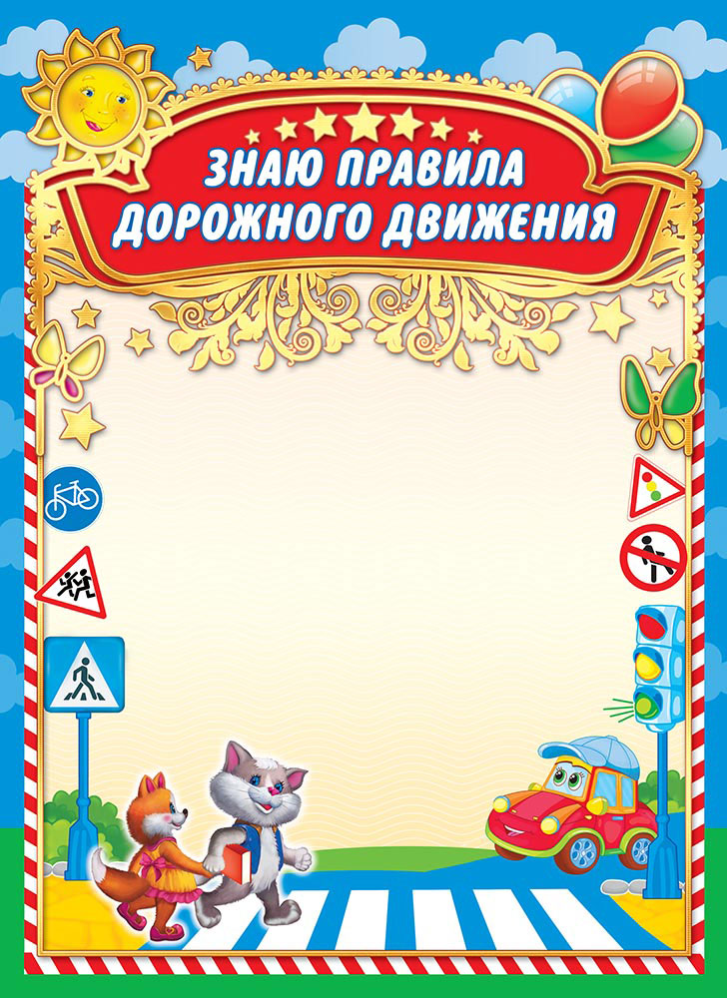
Поздравляем с 3 местом
в конкурсе видеороликов
«Дорожная мозаика»

Объявляем БЛАГОДАРНОСТЬ обучающимся 6 класса:

Безруких Алине
Головину Ярославу
Калиниченко Денису
Парубец Екатерине
Смирновой Елене

